BÁO CÁO LAB 3
THIẾT KẾ MẠCH GIÁM SÁT MÔI TRƯỜNG VƯỜN CÂY CÔNG NGHIỆP (CÀ PHÊ, HỒ TIÊU) DÙNG ESP32, FREERTOS VÀ MQTT
Đề 2 – Mô phỏng trên Wokwi
Sinh viên thực hiện: Lê Hải Nam
Mã số sinh viên: 231432302
Lớp: N02
Link project Wokwi: lehainam231432302 - Wokwi ESP32, STM32, Arduino Simulator
Link GitHub: namle2810/lab3-esp32-vuon-cay: Lab 3 - Giám sát môi trường vườn cây bằng ESP32

MỤC LỤC
1. Giới thiệu đề tài 1
1.1 Bối cảnh và mục tiêu 1
1.2 Công cụ sử dụng 1
2. Cơ sở lý thuyết 1
2.1 Ưu điểm của RTOS 1
2.2 Ưu điểm và nhược điểm của FreeRTOS 1
2.3 Cơ chế giao tiếp giữa các Task 1
2.4 Cảm biến DHT22 và giao thức MQTT 1
3. Thiết kế hệ thống 1
3.1 Phân tích yêu cầu và thuật toán điều khiển 1
3.2 Kiến trúc tổng quan 1
3.3 Sơ đồ mạch và chân kết nối 1
3.4 Triển khai FreeRTOS trên ESP32 1
4. Triển khai và giải thích code 1
4.1 Firmware ESP32 1
4.2 Giao diện Web 1
5. Kết quả đạt được 1
5.1 Đánh giá kết quả 1
5.2 Hạn chế và hướng phát triển 1
6. Đưa kết quả lên GitHub 1
7. Kết luận 1

1. Giới thiệu đề tài

1.1 Bối cảnh và mục tiêu
Cây công nghiệp như cà phê và hồ tiêu rất nhạy cảm với độ ẩm không khí. Độ ẩm quá thấp làm cây mất nước, rụng hoa và giảm năng suất, vì vậy vườn cần giữ độ ẩm ổn định trong khoảng 40% – 60%. Bài Lab 3 yêu cầu thiết kế một hệ thống giám sát môi trường vườn cây và tự động bù ẩm bằng máy phun sương.
Mục tiêu của bài Lab:
- Dùng ESP32 đọc nhiệt độ, độ ẩm từ cảm biến DHT22 và hiển thị qua cổng Serial.
- Gửi dữ liệu lên MQTT Broker qua WiFi và hiển thị trên giao diện Web theo thời gian thực.
- Điều khiển thủ công máy bơm và quạt từ Web (chế độ manual).
- Tự động điều khiển máy phun sương theo ba mức độ ẩm (25%, 50%, 100% công suất).
- Xây dựng hệ thống trên nền FreeRTOS gồm ba task, hai hàng đợi và phân chia công việc giữa hai lõi của ESP32.

1.2 Công cụ sử dụng
Hạng mục | Công cụ
Mô phỏng phần cứng | Wokwi (ESP32 DevKit C, DHT22, LED)
Lập trình firmware | Arduino framework cho ESP32, FreeRTOS, thư viện PubSubClient, DHT
Giao thức truyền thông | MQTT (TCP 1883 phía ESP32, WebSocket TLS 8084 phía Web)
MQTT Broker | EMQX công cộng (broker.emqx.io)
Giao diện Web | HTML, CSS, JavaScript, thư viện MQTT.js và Chart.js
Quản lý mã nguồn | Git/GitHub

2. Cơ sở lý thuyết

2.1 Ưu điểm của RTOS
RTOS (Real-Time Operating System) là hệ điều hành thời gian thực, cho phép chạy nhiều tác vụ (task) đồng thời với thời gian đáp ứng xác định được. So với cách viết tuần tự trong loop(), RTOS có các ưu điểm sau:
- Đa nhiệm, chia việc rõ ràng: mỗi chức năng (đọc cảm biến, truyền mạng, điều khiển) là một task độc lập, dễ viết, dễ kiểm thử và bảo trì.
- Đáp ứng thời gian thực: bộ lập lịch ưu tiên (priority-based scheduler) bảo đảm tác vụ quan trọng được chạy đúng hạn.
- Tận dụng CPU: khi một task chờ (delay, chờ queue, chờ mạng) thì CPU chuyển sang task khác, không bị chặn như delay().
- Tận dụng đa lõi: ESP32 có hai lõi nên có thể ghim task vào từng lõi (WiFi/MQTT ở Core 0, đọc cảm biến và điều khiển ở Core 1).
- Cơ chế giao tiếp, đồng bộ sẵn có: queue, semaphore, mutex, event group, software timer.
- Dễ mở rộng: thêm chức năng mới tương ứng với thêm task mới, ít ảnh hưởng đến phần đã có.

2.2 Ưu điểm và nhược điểm của FreeRTOS
Ưu điểm | Nhược điểm
Mã nguồn mở (giấy phép MIT), miễn phí, dùng thương mại được | Chỉ là kernel: không có sẵn hệ thống file, mạng, driver, phải dùng thêm thư viện
Nhỏ gọn (vài KB RAM/Flash), chạy được trên vi điều khiển rất nhỏ | Phải tự quản lý stack, mức ưu tiên; cấu hình sai dễ gây tràn stack, deadlock, đảo ưu tiên
Được ESP-IDF và Arduino-ESP32 tích hợp sẵn, hỗ trợ đa lõi (SMP) | Gỡ lỗi chương trình đa tác vụ khó hơn chương trình tuần tự
Cộng đồng lớn, tài liệu nhiều, hỗ trợ nhiều kiến trúc vi điều khiển | Mỗi task tốn RAM cho stack và TCB; nhiều task làm tăng chi phí chuyển ngữ cảnh
Có sẵn queue, semaphore, mutex, timer, event group | Không có bảo vệ bộ nhớ hay cô lập tiến trình như hệ điều hành lớn
Lập lịch ưu tiên kèm time-slicing, dễ tùy biến | Chỉ đạt thời gian thực mềm trên ESP32 vì WiFi và ngắt có thể gây jitter

2.3 Cơ chế giao tiếp giữa các Task

2.3.1 Hàng đợi (Queue)
Queue là bộ đệm theo nguyên tắc FIFO, cho phép một task gửi dữ liệu (bản sao giá trị) sang task khác một cách an toàn.
- Ưu điểm: truyền được dữ liệu có cấu trúc (struct); an toàn khi nhiều task truy cập, không cần tự khóa; task nhận có thể chuyển sang trạng thái chờ (block) cho đến khi có dữ liệu nên không tốn CPU; tách rời tốc độ của bên gửi và bên nhận.
- Ứng dụng: chuyển giá trị cảm biến sang task xử lý hoặc gửi mạng, chuyển lệnh điều khiển sang task chấp hành.
- Hàm chính: xQueueCreate(), xQueueSend(), xQueueReceive(), xQueueOverwrite() (dành cho hàng đợi có độ dài 1, luôn giữ giá trị mới nhất).
- Trong bài này: dataQueue chuyển dữ liệu đầy đủ từ task đọc cảm biến sang task MQTT; alertQueue chuyển độ ẩm mới nhất sang task điều khiển máy phun sương.

2.3.2 Cờ hiệu (Semaphore)
Semaphore dùng để đồng bộ giữa các task hoặc bảo vệ tài nguyên dùng chung.
- Binary semaphore: báo hiệu một sự kiện (ví dụ task A báo cho task B biết đã có dữ liệu).
- Counting semaphore: đếm số sự kiện hoặc số tài nguyên còn sẵn.
- Mutex: loại semaphore đặc biệt để khóa tài nguyên dùng chung (Serial, I2C, biến toàn cục) và có cơ chế kế thừa mức ưu tiên.
- Ưu điểm: đồng bộ gọn nhẹ, tránh xung đột truy cập (race condition), không cần kiểm tra liên tục (polling).
- Ứng dụng: khóa cổng Serial khi nhiều task cùng in, báo kết nối WiFi đã sẵn sàng, bảo vệ biến dùng chung.
- Hàm chính: xSemaphoreCreateBinary(), xSemaphoreCreateMutex(), xSemaphoreTake(), xSemaphoreGive().

Tiêu chí | Queue | Semaphore
Mang dữ liệu | Có | Không (chỉ tín hiệu hoặc khóa)
Mục đích chính | Truyền dữ liệu giữa task | Đồng bộ, bảo vệ tài nguyên
Dùng trong bài này | Có (dataQueue, alertQueue) | Không; có thể thêm mutex để bảo vệ cổng Serial (hướng phát triển)

2.4 Cảm biến DHT22 và giao thức MQTT
DHT22 (AM2302) là cảm biến số đo nhiệt độ và độ ẩm, giao tiếp một dây (chân SDA/DATA). Thông số chính: nhiệt độ −40 … 80 °C (sai số ±0,5 °C), độ ẩm 0 … 100 %RH (sai số ±2 %RH), chu kỳ đọc tối thiểu 2 giây.
MQTT là giao thức truyền thông nhẹ theo mô hình publish/subscribe thông qua một Broker trung gian. Thiết bị gửi (publisher) đăng dữ liệu lên một topic, các thiết bị quan tâm (subscriber) đăng ký topic đó để nhận dữ liệu. Giao thức tiêu tốn ít băng thông, phù hợp với thiết bị IoT. ESP32 kết nối Broker qua TCP (cổng 1883) còn trang Web kết nối qua WebSocket bảo mật (cổng 8084).

3. Thiết kế hệ thống

3.1 Phân tích yêu cầu và thuật toán điều khiển
Vườn cà phê, hồ tiêu cần độ ẩm ổn định 40% – 60%. Khi độ ẩm xuống dưới 40%, máy phun sương được bật với công suất và thời gian tăng dần theo mức độ thiếu ẩm:
Độ ẩm H | Công suất máy phun | Thời gian phun
35% ≤ H < 40% | 25% | 10 giây
30% ≤ H < 35% | 50% | 20 giây
H < 30% | 100% | 30 giây
H ≥ 40% | Tắt | –
Máy bơm và quạt được bật/tắt thủ công từ giao diện Web.
.

3.2 Sơ đồ mạch và chân kết nối
Thiết bị | Chân thiết bị | Chân ESP32 | Ghi chú
DHT22 | VCC | 3V3 | Cấp nguồn
DHT22 | SDA (DATA) | GPIO 15 | Dữ liệu
DHT22 | GND | GND
LED xanh dương (Mist) | A (anode) | GPIO 25 | Mô phỏng máy phun sương
LED xanh lá (Pump) | A (anode) | GPIO 26 | Mô phỏng máy bơm
LED vàng (Fan) | A (anode) | GPIO 27 | Mô phỏng quạt
Cathode của 3 LED | C (cathode) | GND
Trong mô phỏng, ba LED đóng vai trò thiết bị chấp hành và được nối trực tiếp vào chân GPIO. Khi lắp mạch thật cần thêm điện trở hạn dòng (khoảng 220 Ω) cho LED, và dùng relay hoặc MOSFET cùng nguồn riêng để điều khiển bơm, quạt, máy phun sương.
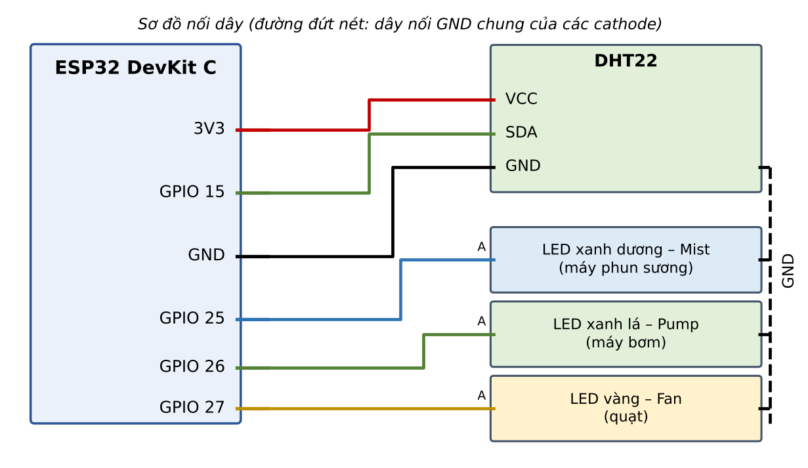
Hình 2. Sơ đồ nối dây giữa ESP32, DHT22 và các LED
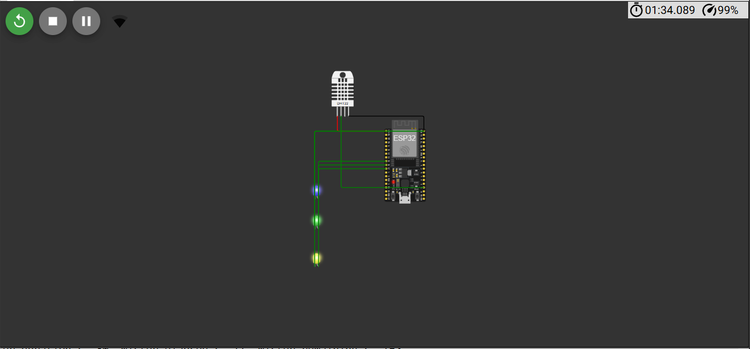

3.3 Triển khai FreeRTOS trên ESP32

3.3.1 Bảng dữ liệu các Task
Task | Core | Ưu tiên | Stack | Chu kỳ | Nhiệm vụ
TaskMqtt | 0 | 2 | 6144 byte | Liên tục (chờ queue tối đa 100 ms) | Kết nối WiFi và MQTT Broker; nếu thành công thì đọc dataQueue và publish JSON lên Broker; nhận lệnh bơm/quạt qua mqttCallback
TaskReadSensor | 1 | 2 | 4096 byte | 2 giây (vTaskDelayUntil) | Đọc DHT22, in Serial, gửi dữ liệu đầy đủ vào dataQueue và độ ẩm vào alertQueue
TaskAlert | 1 | 3 | 4096 byte | Theo sự kiện (chờ alertQueue) | Nhận độ ẩm, xác định mức công suất và thời gian, điều khiển máy phun sương
TaskAlert được đặt mức ưu tiên cao nhất (3) để thao tác điều khiển máy phun sương không bị trễ khi các task khác bận.

3.3.2 Hàng đợi và biến dùng chung
Tên | Kiểu phần tử | Độ dài | Task gửi | Task nhận
dataQueue | SensorData (nhiệt độ, độ ẩm, thời gian chạy) | 8 | TaskReadSensor | TaskMqtt
alertQueue | float (độ ẩm) | 1 | TaskReadSensor (ghi đè bằng xQueueOverwrite) | TaskAlert
pumpState, fanState | volatile bool | – | mqttCallback | TaskMqtt (đưa vào JSON)
alertQueue có độ dài 1 và dùng xQueueOverwrite nên luôn giữ giá trị độ ẩm mới nhất. Nhờ vậy khi máy phun đang chạy hết chu kỳ, các mẫu cũ không bị dồn lại mà TaskAlert sẽ đánh giá lại bằng giá trị mới nhất sau khi phun xong.

3.3.3 Quy ước topic MQTT
Topic | Hướng | Nội dung
gardenlab3-esp32/garden/telemetry | ESP32 → Web | JSON: temperature, humidity, uptime_ms, pump, fan
gardenlab3-esp32/garden/command/pump | Web → ESP32 | ON hoặc OFF
gardenlab3-esp32/garden/command/fan | Web → ESP32 | ON hoặc OFF
Ví dụ bản tin telemetry:
{"temperature":27.0,"humidity":52.0,"uptime_ms":12034,"pump":false,"fan":false}

4. Triển khai và giải thích code
Toàn bộ mã nguồn firmware được đính kèm ở Phụ lục A. Phần này giải thích các đoạn chính.

4.1 Firmware ESP32

4.1.1 Khai báo, cấu hình kết nối và topic
Chương trình dùng ba thư viện WiFi.h, PubSubClient.h và DHT.h. Chân kết nối khai báo bằng #define, WiFi dùng mạng mô phỏng Wokwi-GUEST (không mật khẩu), Broker là broker.emqx.io cổng 1883. Các topic phải trùng với cấu hình của trang Web:
// Must match the web dashboard DEVICE_ID and topics
const char* TOPIC_TELEMETRY = "gardenlab3-esp32/garden/telemetry";
const char* TOPIC_PUMP = "gardenlab3-esp32/garden/command/pump";
const char* TOPIC_FAN = "gardenlab3-esp32/garden/command/fan";

4.1.2 Khởi tạo hệ thống và tạo task (setup)
void setup() {
Serial.begin(115200);
dht.begin();
pinMode(MIST_PIN, OUTPUT);
pinMode(PUMP_PIN, OUTPUT);
pinMode(FAN_PIN, OUTPUT);
setOutput(MIST_PIN, false);
setOutput(PUMP_PIN, false);
setOutput(FAN_PIN, false);
mqtt.setServer(MQTT_HOST, MQTT_PORT);
mqtt.setCallback(mqttCallback);
mqtt.setBufferSize(256);
dataQueue = xQueueCreate(8, sizeof(SensorData));
alertQueue = xQueueCreate(1, sizeof(float));
if (dataQueue == nullptr || alertQueue == nullptr) {
Serial.println("ERROR: queue allocation failed.");
while (true) {
vTaskDelay(pdMS_TO_TICKS(1000));
}
}
BaseType_t mqttTaskCreated = xTaskCreatePinnedToCore(
TaskMqtt, "TaskMqtt", 6144, nullptr, 2, nullptr, 0);
BaseType_t readTaskCreated = xTaskCreatePinnedToCore(
TaskReadSensor, "TaskRead", 4096, nullptr, 2, nullptr, 1);
BaseType_t alertTaskCreated = xTaskCreatePinnedToCore(
TaskAlert, "TaskAlert", 4096, nullptr, 3, nullptr, 1);
if (mqttTaskCreated != pdPASS || readTaskCreated != pdPASS ||
alertTaskCreated != pdPASS) {
Serial.println("ERROR: one or more FreeRTOS tasks failed to start.");
}
}
- dht.begin() và pinMode() khởi tạo cảm biến và các chân đầu ra, tất cả thiết bị được tắt lúc khởi động.
- mqtt.setServer(), mqtt.setCallback() cấu hình Broker và hàm nhận lệnh; setBufferSize(256) tăng bộ đệm để gửi đủ bản tin JSON.
- xQueueCreate() tạo dataQueue (8 phần tử SensorData) và alertQueue (1 phần tử float); nếu cấp phát thất bại, chương trình báo lỗi và dừng.
- xTaskCreatePinnedToCore() tạo ba task và ghim vào lõi: TaskMqtt ở Core 0, TaskReadSensor và TaskAlert ở Core 1. Hàm loop() để trống (vTaskDelay(portMAX_DELAY)) vì toàn bộ công việc do các task đảm nhiệm.

4.1.3 Task đọc dữ liệu (TaskReadSensor, Core 1)
void TaskReadSensor(void* parameter) {
TickType_t lastWake = xTaskGetTickCount();
for (;;) {
float humidity = dht.readHumidity();
float temperature = dht.readTemperature();
if (isnan(humidity) || isnan(temperature)) {
Serial.println("DHT22 read failed.");
} else {
SensorData sample;
sample.temperature = temperature;
sample.humidity = humidity;
sample.uptimeMs = millis();
Serial.printf("Temperature: %.1f C | Humidity: %.1f %%\n",
temperature, humidity);
if (xQueueSend(dataQueue, &sample, 0) != pdPASS) {
Serial.println("Warning: dataQueue full; sample dropped.");
}
// Queue depth is one: retain the latest humidity for the alert task.
xQueueOverwrite(alertQueue, &humidity);
}
vTaskDelayUntil(&lastWake, pdMS_TO_TICKS(2000));
}
}
Task dùng vTaskDelayUntil() để chu kỳ đọc luôn đúng 2 giây, bất kể thời gian thực thi trong vòng lặp. Mỗi lần đọc hợp lệ, task in giá trị ra Serial, đóng gói vào cấu trúc SensorData và gửi vào dataQueue (thời gian chờ bằng 0 nên không chặn task; nếu hàng đợi đầy sẽ in cảnh báo và bỏ mẫu). Độ ẩm được ghi vào alertQueue bằng xQueueOverwrite() để TaskAlert luôn có giá trị mới nhất.

4.1.4 Task cảnh báo và điều khiển máy phun sương (TaskAlert, Core 1)
void TaskAlert(void* parameter) {
float humidity = 0.0f;
for (;;) {
if (xQueueReceive(alertQueue, &humidity, portMAX_DELAY) == pdPASS) {
int dutyPercent = 0;
int runSeconds = 0;
if (humidity < 30.0f) {
dutyPercent = 100;
runSeconds = 30;
} else if (humidity < 35.0f) {
dutyPercent = 50;
runSeconds = 20;
} else if (humidity < 40.0f) {
dutyPercent = 25;
runSeconds = 10;
}
if (dutyPercent == 0) {
setOutput(MIST_PIN, false);
Serial.printf("Mister OFF (humidity %.1f%%).\n", humidity);
continue;
}
Serial.printf("Mister %d%% for %d seconds (humidity %.1f%%).\n",
dutyPercent, runSeconds, humidity);
// Duty-cycle LED approximation for Wokwi. Real loads need a driver.
uint32_t endAt = millis() + (uint32_t)runSeconds * 1000UL;
while ((int32_t)(millis() - endAt) < 0) {
setOutput(MIST_PIN, true);
vTaskDelay(pdMS_TO_TICKS(dutyPercent * 10));
setOutput(MIST_PIN, false);
vTaskDelay(pdMS_TO_TICKS((100 - dutyPercent) * 10));
}
setOutput(MIST_PIN, false);
}
}
}
TaskAlert chờ vô hạn trên alertQueue nên không tốn CPU khi chưa có dữ liệu. Khi nhận được độ ẩm, task chọn mức theo thuật toán ở mục 3.1: dưới 30% phun 100% trong 30 giây, dưới 35% phun 50% trong 20 giây, dưới 40% phun 25% trong 10 giây; từ 40% trở lên thì tắt máy.
Công suất được mô phỏng bằng điều chế độ rộng xung phần mềm với chu kỳ 1 giây: máy bật trong duty × 10 ms rồi tắt trong (100 − duty) × 10 ms, lặp lại cho đến hết thời gian phun. Ví dụ ở mức 25%, máy bật 250 ms và tắt 750 ms trong mỗi giây. Trên Wokwi, LED xanh dương vì thế nhấp nháy với tỷ lệ sáng tương ứng công suất. Phần cứng thật nên dùng PWM phần cứng (LEDC) và mạch công suất.
Trong lúc đang phun, các mẫu độ ẩm mới ghi đè lên alertQueue; khi phun xong, task nhận ngay giá trị mới nhất và quyết định chu kỳ phun kế tiếp (hoặc tắt nếu độ ẩm đã trở lại từ 40%).

4.1.5 Task truyền dữ liệu (TaskMqtt, Core 0) và nhận lệnh
void TaskMqtt(void* parameter) {
SensorData sample;
for (;;) {
if (WiFi.status() != WL_CONNECTED) {
connectWiFi();
}
if (WiFi.status() == WL_CONNECTED && !mqtt.connected()) {
connectMQTT();
}
if (mqtt.connected()) {
mqtt.loop();
if (xQueueReceive(dataQueue, &sample, pdMS_TO_TICKS(100)) == pdPASS) {
char payload[160];
snprintf(payload, sizeof(payload),
"{\"temperature\":%.1f,\"humidity\":%.1f,\"uptime_ms\":%lu,\"pump\":%s,\"fan\":%s}",
sample.temperature,
sample.humidity,
(unsigned long)sample.uptimeMs,
pumpState ? "true" : "false",
fanState ? "true" : "false");
if (mqtt.publish(TOPIC_TELEMETRY, payload)) {
Serial.printf("Published: %s\n", payload);
} else {
Serial.println("MQTT publish failed.");
}
}
} else {
vTaskDelay(pdMS_TO_TICKS(1000));
}
}
}
TaskMqtt chạy ở Core 0 cùng với ngăn xếp WiFi. Quy trình gồm ba bước:
- Tạo kết nối: nếu chưa có WiFi thì gọi connectWiFi() (chờ tối đa 15 giây); khi có WiFi mà chưa có MQTT thì gọi connectMQTT() để kết nối Broker và đăng ký (subscribe) hai topic lệnh. Khi mất kết nối, vòng lặp tự thử lại.
- Cập nhật dữ liệu: khi đã kết nối, task gọi mqtt.loop() để duy trì kết nối và nhận lệnh, rồi chờ dataQueue tối đa 100 ms. Có dữ liệu thì tạo chuỗi JSON bằng snprintf (gồm nhiệt độ, độ ẩm, thời gian chạy, trạng thái bơm và quạt) và gọi mqtt.publish() lên topic telemetry.
- Điều khiển: hàm mqttCallback được gọi khi có lệnh từ Web:
void mqttCallback(char* topic, byte* payload, unsigned int length) {
String command;
for (unsigned int i = 0; i < length; i++) {
command += (char)payload[i];
}
command.trim();
command.toUpperCase();
bool turnOn = (command == "ON");
if (strcmp(topic, TOPIC_PUMP) == 0) {
pumpState = turnOn;
setOutput(PUMP_PIN, pumpState);
Serial.printf("Pump command: %s\n", pumpState ? "ON" : "OFF");
} else if (strcmp(topic, TOPIC_FAN) == 0) {
fanState = turnOn;
setOutput(FAN_PIN, fanState);
Serial.printf("Fan command: %s\n", fanState ? "ON" : "OFF");
}
}
Hàm đọc nội dung bản tin, chuyển thành chữ hoa và so sánh với ON. Tùy theo topic nhận được (bơm hoặc quạt), hàm cập nhật biến trạng thái, đặt mức logic cho chân tương ứng và in thông báo ra Serial. Trạng thái mới được gửi lại trong bản tin telemetry kế tiếp, giúp Web hiển thị đúng trạng thái thực của thiết bị.

4.2 Giao diện Web
Giao diện là một trang index.html thuần HTML, CSS, JavaScript, dùng thư viện MQTT.js để kết nối Broker qua WebSocket và Chart.js để vẽ biểu đồ. Trang gồm các khối:
- Thanh trạng thái kết nối MQTT (chấm xanh khi đã kết nối, đỏ khi mất kết nối).
- Hai thẻ hiển thị số cho nhiệt độ (°C) và độ ẩm (%), kèm thời gian nhận dữ liệu gần nhất.
- Khối giám sát máy phun sương (trạng thái, công suất, thời gian chu kỳ, đã phun, còn lại).
- Hai biểu đồ đường cập nhật theo thời gian thực cho nhiệt độ và độ ẩm (giữ 30 mẫu gần nhất).
- Khối điều khiển thủ công với các nút bấm Bật/Tắt cho máy bơm và quạt, kèm trạng thái do ESP32 báo cáo và lệnh cuối đã gửi.

4.2.1 Cấu hình MQTT
const DEVICE_ID = "gardenlab3-esp32";
const MQTT_URL = "wss://broker.emqx.io:8084/mqtt";
const TOPIC_TELEMETRY =
DEVICE_ID + "/garden/telemetry";
const TOPIC_PUMP =
DEVICE_ID + "/garden/command/pump";
const TOPIC_FAN =
DEVICE_ID + "/garden/command/fan";
let mqttClient = null;
Địa chỉ wss://broker.emqx.io:8084/mqtt là cổng WebSocket bảo mật của Broker. Các topic ghép từ DEVICE_ID phải trùng với các topic khai báo trong firmware.

4.2.2 Kết nối Broker và nhận dữ liệu
mqttClient.on("connect", function() {
setMQTTStatus(true);
console.log("MQTT Connected!");
mqttClient.subscribe(
TOPIC_TELEMETRY,
function(error) {
if (error) {
console.error(
"Subscribe error:",
error
);
} else {
console.log(
"Subscribed:",
TOPIC_TELEMETRY
);
}
}
);
});
mqttClient.on("message", function(topic, message) {
if (topic !== TOPIC_TELEMETRY) {
return;
}
try {
const data =
JSON.parse(message.toString());
if (
typeof data.temperature !== "number" ||
typeof data.humidity !== "number"
) {
console.error("JSON khong dung dinh dang!");
return;
}
updateDashboard(data);
} catch (error) {
console.error("Loi doc JSON:", error);
}
});
}
Khi kết nối thành công, trang đăng ký (subscribe) topic telemetry. Mỗi bản tin nhận được được giải mã JSON, kiểm tra hai trường temperature và humidity có kiểu số rồi chuyển cho hàm updateDashboard(). Trang cũng tự kết nối lại sau 3 giây nếu mất kết nối (reconnectPeriod).

4.2.3 Cập nhật thẻ số và biểu đồ
function updateDashboard(data) {
// ----------------------------------------------
// SENSOR DATA
// ----------------------------------------------
document.getElementById("temperature").innerText =
data.temperature.toFixed(1);
document.getElementById("humidity").innerText =
data.humidity.toFixed(1);
document.getElementById("lastUpdate").innerText =
new Date().toLocaleTimeString("vi-VN");
// ----------------------------------------------
// PUMP STATE
// ----------------------------------------------
if (typeof data.pump === "boolean") {
document.getElementById("pumpState").innerText =
data.pump ? "ĐANG BẬT" : "ĐANG TẮT";
}
// ----------------------------------------------
// FAN STATE
// ----------------------------------------------
if (typeof data.fan === "boolean") {
document.getElementById("fanState").innerText =
data.fan ? "ĐANG BẬT" : "ĐANG TẮT";
}
// ----------------------------------------------
Hàm updateDashboard() ghi nhiệt độ, độ ẩm vào hai thẻ hiển thị (làm tròn một chữ số thập phân), cập nhật thời gian nhận gần nhất và trạng thái bơm, quạt theo các trường pump và fan trong bản tin. Sau đó dữ liệu được đẩy vào mảng của hai biểu đồ, giữ tối đa 30 mẫu và gọi chart.update() để vẽ lại.

4.2.4 Điều khiển bơm và quạt
function controlDevice(device, command) {
if (!mqttClient || !mqttClient.connected) {
alert("MQTT chưa kết nối!");
return;
}
let topic;
if (device === "pump") {
topic = TOPIC_PUMP;
} else if (device === "fan") {
topic = TOPIC_FAN;
} else {
return;
}
mqttClient.publish(
topic,
command,
{ qos: 0 },
function(error) {
if (error) {
alert("Gửi lệnh thất bại!");
} else {
if (device === "pump") {
lastPumpCommand = command;
document.getElementById("pumpCommand").innerText =
command;
} else {
lastFanCommand = command;
document.getElementById("fanCommand").innerText =
command;
}
console.log(
"Sent:",
topic,
command
);
}
}
);
}
Khi bấm nút, hàm controlDevice() kiểm tra kết nối MQTT, chọn topic theo thiết bị rồi publish chuỗi ON hoặc OFF. ESP32 nhận lệnh trong mqttCallback, thay đổi trạng thái chân và báo lại qua telemetry.

5. Kết quả đạt được
Phần này trình bày kết quả chạy thực tế bằng hình ảnh. Mỗi hình cần được chụp ở lúc hệ thống đang hoạt động.
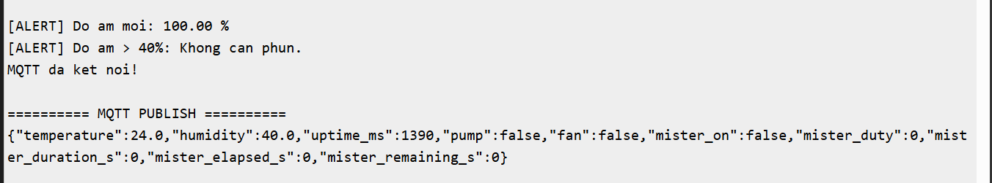
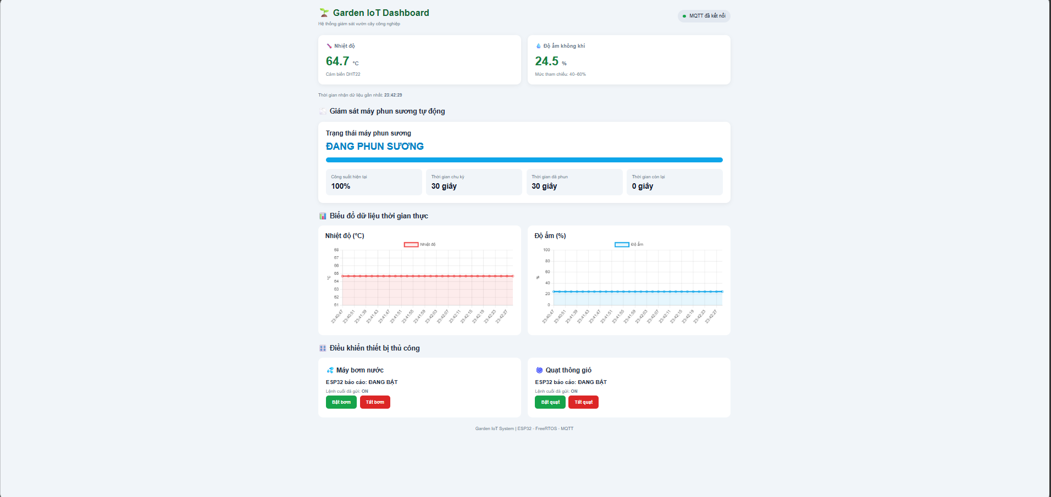
Kiểm thử thuật toán điều khiển máy phun sương bằng cách thay đổi thanh trượt Humidity của DHT22 trên Wokwi:
Hình | Độ ẩm đặt | Kết quả mong đợi | Ảnh cần chụp
9 | 50% (40–60%) | Máy phun tắt, Serial in “Mister OFF” | Wokwi và Serial Monitor
10 | 38% | Phun 25% công suất trong 10 giây rồi tắt | Serial in “Mister 25% for 10 seconds”, LED xanh dương nhấp nháy ít
11 | 33% | Phun 50% công suất trong 20 giây rồi tắt | Serial in “Mister 50% for 20 seconds”
12 | 25% | Phun 100% công suất trong 30 giây rồi tắt | Serial in “Mister 100% for 30 seconds”, LED xanh dương sáng liên tục
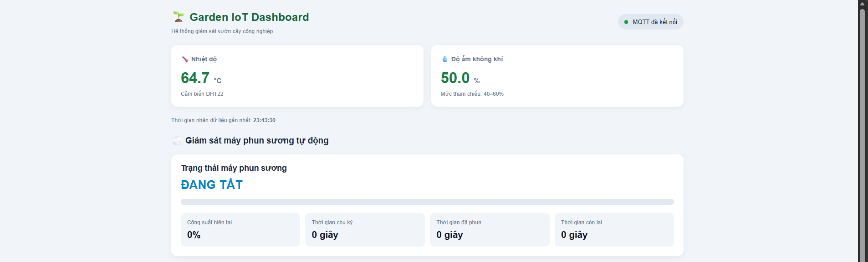
Hình 9. Độ ẩm 50%: máy phun tắt
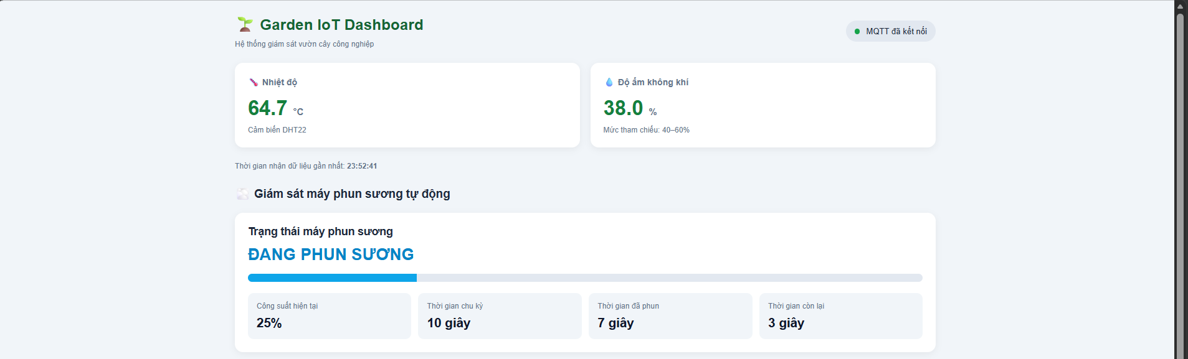
Hình 10. Độ ẩm 38%: phun 25% công suất, 10 giây
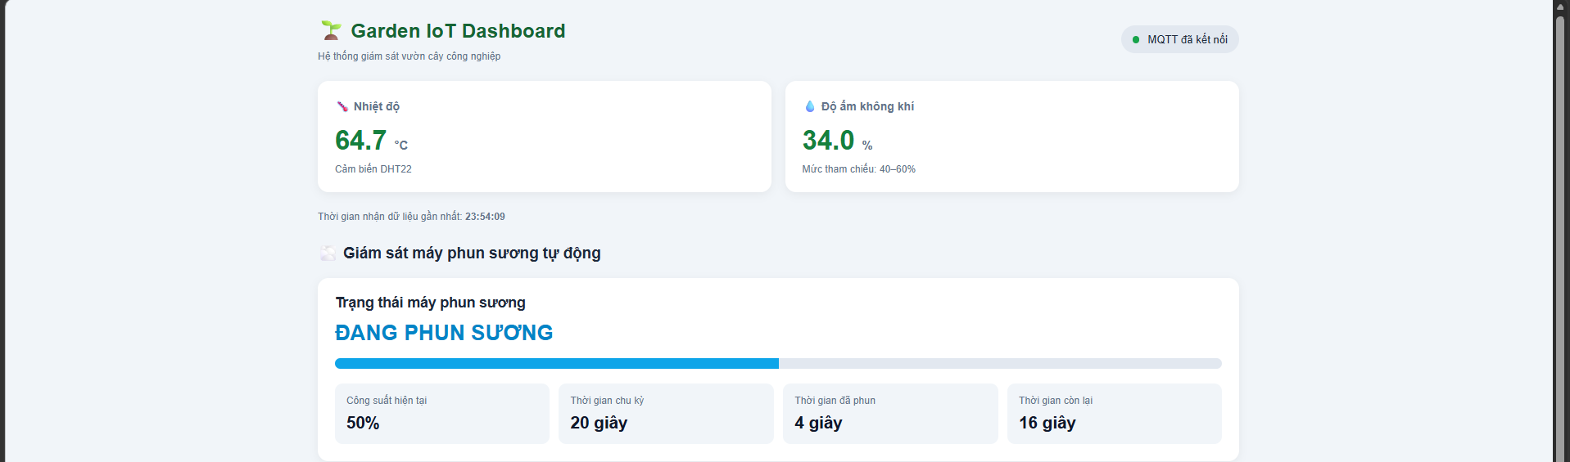
Hình 11. Độ ẩm 33%: phun 50% công suất, 20 giây
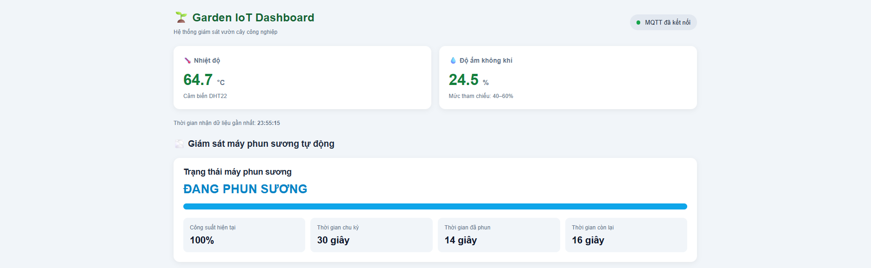
Hình 12. Độ ẩm 25%: phun 100% công suất, 30 giây
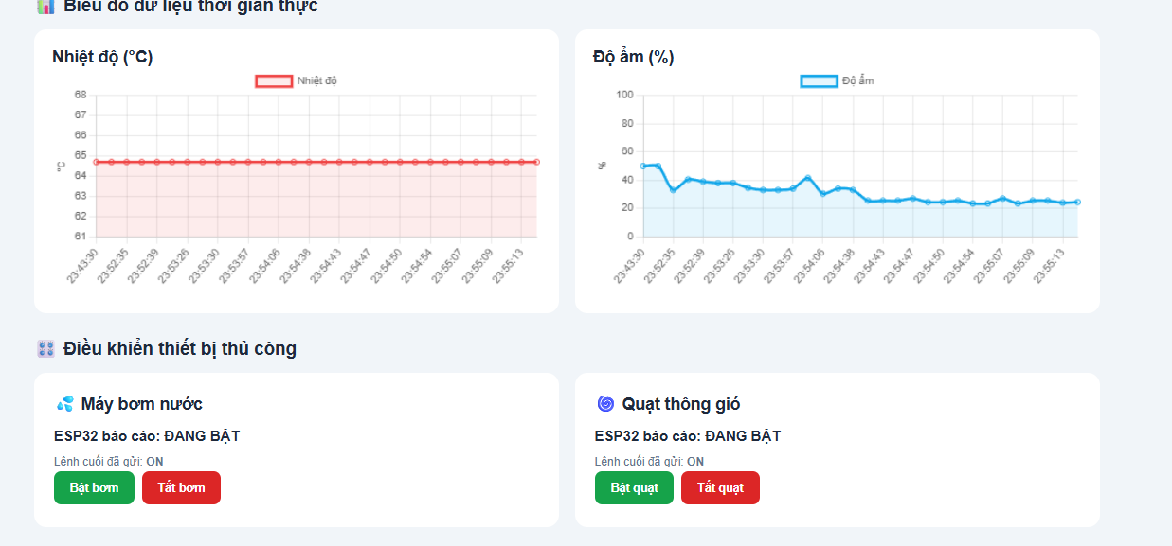
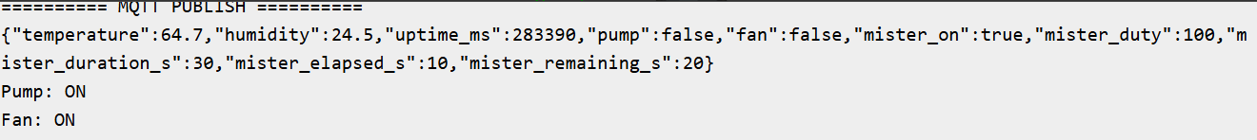
Hình 13. Điều khiển thủ công: bấm Bật bơm, Bật quạt trên Web, trạng thái ESP32 báo cáo ĐANG BẬT và LED xanh lá, vàng sáng trên Wokwi
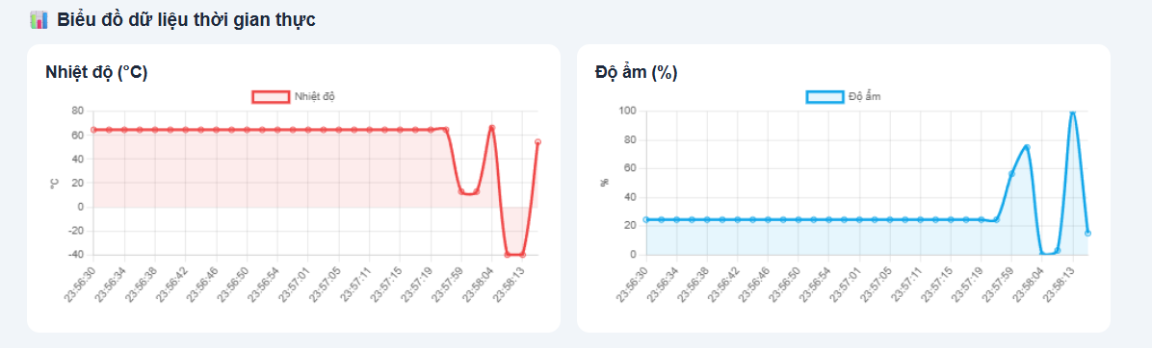
Hình 14. Hai biểu đồ nhiệt độ và độ ẩm cập nhật theo thời gian thực sau khi thay đổi giá trị cảm biến

5.1 Đánh giá kết quả
- Hệ thống đọc DHT22 chu kỳ 2 giây, hiển thị đầy đủ dữ liệu trên Serial.
- ESP32 kết nối WiFi và MQTT Broker, gửi bản tin JSON định kỳ; Web nhận và hiển thị số liệu cùng biểu đồ theo thời gian thực.
- Máy phun sương hoạt động đúng thuật toán ba mức; bơm và quạt điều khiển thủ công từ Web có phản hồi trạng thái.
- Việc tách ba task trên hai lõi (WiFi/MQTT ở Core 0, đọc cảm biến và điều khiển ở Core 1) giúp việc đọc cảm biến và điều khiển phun sương không bị ảnh hưởng khi mạng chậm hoặc mất kết nối.

5.2 Hạn chế và hướng phát triển
- Broker công cộng không có xác thực; các topic có thể trùng với người dùng khác. Nên dùng Broker riêng, tài khoản và TLS, đồng thời đặt tiền tố topic riêng cho từng thiết bị.
- Khối giám sát máy phun sương trên Web đã sẵn sàng hiển thị các trường mister_on, mister_duty, mister_duration_s, mister_elapsed_s, mister_remaining_s; firmware hiện tại chưa gửi các trường này nên khối chỉ hiển thị khi bổ sung vào bản tin telemetry.
- Hệ thống chưa xử lý trường hợp độ ẩm vượt 60%; có thể bổ sung bật quạt thông gió tự động.
- Công suất máy phun được mô phỏng bằng xung phần mềm; thực tế nên dùng PWM phần cứng (LEDC) và mạch công suất (relay/MOSFET, nguồn riêng).
- Có thể thêm chế độ Auto/Manual, lưu lịch sử dữ liệu vào cơ sở dữ liệu, dùng mutex bảo vệ cổng Serial khi nhiều task cùng in.

6. Đưa kết quả lên GitHub
Mã nguồn và báo cáo được lưu trong một repository công khai gồm các tệp: sketch.ino (firmware), diagram.json (sơ đồ mạch Wokwi), libraries.txt (thư viện), index.html (giao diện Web), thư mục images/ (ảnh kết quả) và file báo cáo.

Link repository: namle2810/lab3-esp32-vuon-cay: Lab 3 - Giám sát môi trường vườn cây bằng ESP32
Link project Wokwi: lehainam231432302 - Wokwi ESP32, STM32, Arduino Simulator

7. Kết luận
Bài Lab đã xây dựng thành công hệ thống giám sát môi trường vườn cây công nghiệp trên ESP32 với FreeRTOS: ba task chạy trên hai lõi, hai hàng đợi truyền dữ liệu, kết nối MQTT hai chiều với giao diện Web, điều khiển máy phun sương tự động theo ba mức độ ẩm và điều khiển bơm, quạt thủ công. Qua bài Lab, em nắm được cách chia hệ thống thành các task, dùng queue để giao tiếp giữa các task, và kết hợp RTOS với giao thức MQTT trong ứng dụng IoT thực tế.

Tài liệu tham khảo
- FreeRTOS Documentation – freertos.org
- Espressif – ESP-IDF Programming Guide, mục FreeRTOS (SMP)
- Datasheet cảm biến DHT22 (AM2302)
- MQTT.org – MQTT Specification; EMQX Public Broker – broker.emqx.io
- Wokwi Documentation – docs.wokwi.com
- Chart.js Documentation – chartjs.org

Phụ lục A. Mã nguồn firmware (sketch.ino)
#include <WiFi.h>
#include <PubSubClient.h>
#include <DHT.h>
// ===== Pin connections: match diagram.json =====
#define DHT_PIN 15
#define DHT_TYPE DHT22
#define MIST_PIN 25
#define PUMP_PIN 26
#define FAN_PIN 27
// Wokwi simulated Wi-Fi
const char* WIFI_SSID = "Wokwi-GUEST";
const char* WIFI_PASSWORD = "";
// Public demo MQTT broker (not for production use)
const char* MQTT_HOST = "broker.emqx.io";
const uint16_t MQTT_PORT = 1883;
// Must match the web dashboard DEVICE_ID and topics
const char* TOPIC_TELEMETRY = "gardenlab3-esp32/garden/telemetry";
const char* TOPIC_PUMP = "gardenlab3-esp32/garden/command/pump";
const char* TOPIC_FAN = "gardenlab3-esp32/garden/command/fan";
struct SensorData {
float temperature;
float humidity;
uint32_t uptimeMs;
};
DHT dht(DHT_PIN, DHT_TYPE);
WiFiClient wifiClient;
PubSubClient mqtt(wifiClient);
QueueHandle_t dataQueue = nullptr;
QueueHandle_t alertQueue = nullptr;
volatile bool pumpState = false;
volatile bool fanState = false;
void setOutput(int pin, bool on) {
digitalWrite(pin, on ? HIGH : LOW);
}
void mqttCallback(char* topic, byte* payload, unsigned int length) {
String command;
for (unsigned int i = 0; i < length; i++) {
command += (char)payload[i];
}
command.trim();
command.toUpperCase();
bool turnOn = (command == "ON");
if (strcmp(topic, TOPIC_PUMP) == 0) {
pumpState = turnOn;
setOutput(PUMP_PIN, pumpState);
Serial.printf("Pump command: %s\n", pumpState ? "ON" : "OFF");
} else if (strcmp(topic, TOPIC_FAN) == 0) {
fanState = turnOn;
setOutput(FAN_PIN, fanState);
Serial.printf("Fan command: %s\n", fanState ? "ON" : "OFF");
}
}
void connectWiFi() {
if (WiFi.status() == WL_CONNECTED) {
return;
}
Serial.printf("Connecting Wi-Fi: %s\n", WIFI_SSID);
WiFi.mode(WIFI_STA);
WiFi.begin(WIFI_SSID, WIFI_PASSWORD);
uint32_t startedAt = millis();
while (WiFi.status() != WL_CONNECTED && millis() - startedAt < 15000) {
vTaskDelay(pdMS_TO_TICKS(300));
}
if (WiFi.status() == WL_CONNECTED) {
Serial.print("Wi-Fi connected. IP: ");
Serial.println(WiFi.localIP());
} else {
Serial.println("Wi-Fi timeout; retrying later.");
}
}
void connectMQTT() {
if (mqtt.connected() || WiFi.status() != WL_CONNECTED) {
return;
}
String clientId = "gardenlab3-" + String((uint32_t)ESP.getEfuseMac(), HEX);
Serial.printf("Connecting MQTT %s:%u ...\n", MQTT_HOST, MQTT_PORT);
if (mqtt.connect(clientId.c_str())) {
Serial.println("MQTT connected.");
mqtt.subscribe(TOPIC_PUMP);
mqtt.subscribe(TOPIC_FAN);
} else {
Serial.printf("MQTT connect failed. State: %d\n", mqtt.state());
}
}
void TaskReadSensor(void* parameter) {
TickType_t lastWake = xTaskGetTickCount();
for (;;) {
float humidity = dht.readHumidity();
float temperature = dht.readTemperature();
if (isnan(humidity) || isnan(temperature)) {
Serial.println("DHT22 read failed.");
} else {
SensorData sample;
sample.temperature = temperature;
sample.humidity = humidity;
sample.uptimeMs = millis();
Serial.printf("Temperature: %.1f C | Humidity: %.1f %%\n",
temperature, humidity);
if (xQueueSend(dataQueue, &sample, 0) != pdPASS) {
Serial.println("Warning: dataQueue full; sample dropped.");
}
// Queue depth is one: retain the latest humidity for the alert task.
xQueueOverwrite(alertQueue, &humidity);
}
vTaskDelayUntil(&lastWake, pdMS_TO_TICKS(2000));
}
}
void TaskAlert(void* parameter) {
float humidity = 0.0f;
for (;;) {
if (xQueueReceive(alertQueue, &humidity, portMAX_DELAY) == pdPASS) {
int dutyPercent = 0;
int runSeconds = 0;
if (humidity < 30.0f) {
dutyPercent = 100;
runSeconds = 30;
} else if (humidity < 35.0f) {
dutyPercent = 50;
runSeconds = 20;
} else if (humidity < 40.0f) {
dutyPercent = 25;
runSeconds = 10;
}
if (dutyPercent == 0) {
setOutput(MIST_PIN, false);
Serial.printf("Mister OFF (humidity %.1f%%).\n", humidity);
continue;
}
Serial.printf("Mister %d%% for %d seconds (humidity %.1f%%).\n",
dutyPercent, runSeconds, humidity);
// Duty-cycle LED approximation for Wokwi. Real loads need a driver.
uint32_t endAt = millis() + (uint32_t)runSeconds * 1000UL;
while ((int32_t)(millis() - endAt) < 0) {
setOutput(MIST_PIN, true);
vTaskDelay(pdMS_TO_TICKS(dutyPercent * 10));
setOutput(MIST_PIN, false);
vTaskDelay(pdMS_TO_TICKS((100 - dutyPercent) * 10));
}
setOutput(MIST_PIN, false);
}
}
}
void TaskMqtt(void* parameter) {
SensorData sample;
for (;;) {
if (WiFi.status() != WL_CONNECTED) {
connectWiFi();
}
if (WiFi.status() == WL_CONNECTED && !mqtt.connected()) {
connectMQTT();
}
if (mqtt.connected()) {
mqtt.loop();
if (xQueueReceive(dataQueue, &sample, pdMS_TO_TICKS(100)) == pdPASS) {
char payload[160];
snprintf(payload, sizeof(payload),
"{\"temperature\":%.1f,\"humidity\":%.1f,\"uptime_ms\":%lu,\"pump\":%s,\"fan\":%s}",
sample.temperature,
sample.humidity,
(unsigned long)sample.uptimeMs,
pumpState ? "true" : "false",
fanState ? "true" : "false");
if (mqtt.publish(TOPIC_TELEMETRY, payload)) {
Serial.printf("Published: %s\n", payload);
} else {
Serial.println("MQTT publish failed.");
}
}
} else {
vTaskDelay(pdMS_TO_TICKS(1000));
}
}
}
void setup() {
Serial.begin(115200);
dht.begin();
pinMode(MIST_PIN, OUTPUT);
pinMode(PUMP_PIN, OUTPUT);
pinMode(FAN_PIN, OUTPUT);
setOutput(MIST_PIN, false);
setOutput(PUMP_PIN, false);
setOutput(FAN_PIN, false);
mqtt.setServer(MQTT_HOST, MQTT_PORT);
mqtt.setCallback(mqttCallback);
mqtt.setBufferSize(256);
dataQueue = xQueueCreate(8, sizeof(SensorData));
alertQueue = xQueueCreate(1, sizeof(float));
if (dataQueue == nullptr || alertQueue == nullptr) {
Serial.println("ERROR: queue allocation failed.");
while (true) {
vTaskDelay(pdMS_TO_TICKS(1000));
}
}
BaseType_t mqttTaskCreated = xTaskCreatePinnedToCore(
TaskMqtt, "TaskMqtt", 6144, nullptr, 2, nullptr, 0);
BaseType_t readTaskCreated = xTaskCreatePinnedToCore(
TaskReadSensor, "TaskRead", 4096, nullptr, 2, nullptr, 1);
BaseType_t alertTaskCreated = xTaskCreatePinnedToCore(
TaskAlert, "TaskAlert", 4096, nullptr, 3, nullptr, 1);
if (mqttTaskCreated != pdPASS || readTaskCreated != pdPASS ||
alertTaskCreated != pdPASS) {
Serial.println("ERROR: one or more FreeRTOS tasks failed to start.");
}
}
void loop() {
vTaskDelay(portMAX_DELAY);
}

Phụ lục B. Tệp diagram.json (sơ đồ mạch Wokwi)
{
"version": 1,
"author": "Lab 3",
"editor": "wokwi",
"parts": [
{ "type": "board-esp32-devkit-c-v4", "id": "esp", "top": 0, "left": 0, "attrs": {} },
{ "type": "wokwi-dht22", "id": "dht1", "top": -100, "left": 210, "attrs": { "temperature": "27", "humidity": "52" } },
{ "type": "wokwi-led", "id": "mist", "top": 30, "left": 300, "attrs": { "color": "blue", "label": "Mist" } },
{ "type": "wokwi-led", "id": "pump", "top": 100, "left": 300, "attrs": { "color": "green", "label": "Pump" } },
{ "type": "wokwi-led", "id": "fan", "top": 170, "left": 300, "attrs": { "color": "yellow", "label": "Fan" } }
],
"connections": [
[ "esp:3V3", "dht1:VCC", "red", [] ],
[ "esp:GND.1", "dht1:GND", "black", [] ],
[ "esp:15", "dht1:SDA", "green", [] ],
[ "esp:25", "mist:A", "blue", [] ],
[ "mist:C", "esp:GND.1", "black", [] ],
[ "esp:26", "pump:A", "green", [] ],
[ "pump:C", "esp:GND.1", "black", [] ],
[ "esp:27", "fan:A", "yellow", [] ],
[ "fan:C", "esp:GND.1", "black", [] ]
],
"dependencies": {}
}

Phụ lục C. Tệp libraries.txt
DHT sensor library for ESPx
PubSubClient

Phụ lục D. Mã nguồn giao diện Web
Toàn bộ mã nguồn giao diện Web nằm trong tệp index.html (khoảng 1000 dòng, gồm HTML, CSS và JavaScript) được đính kèm trong repository GitHub. Các đoạn JavaScript chính đã được trình bày và giải thích ở mục 4.2.

